

Universidad Nacional de
Córdoba
Facultad de Ciencias Exactas, Físicas y Naturales
Sistemas de computación

TP1: Rendimiento (Parte 3)

Grupo:
Epsilon
Profesores:
Jorge, Javier Alejandro
Lamberti, Germán Andrés
Solinas, Miguel Ángel

Alumnos:
Campos, Mariano
González, Damián Marcelo

Consigna
Traducción del tutorial de Himanshu Arora (2012 ) y adaptación por Javier JORGE (2023)
https://www.thegeekstuff.com/2012/08/gprof-tutorial/
- Habilitar “profiling” durante la compilación
- Ejecutar el código del programa para producir los datos de perfil
- Ejecute la herramienta gprof en el archivo de datos de generación de perfiles (generado en el paso anterior).
El último paso anterior produce un archivo de análisis que está en forma legible por humanos. Este archivo contiene un par de tablas (perfil plano y gráfico de llamadas) además de otra información. Mientras que el perfil plano brinda una descripción general de la información de tiempo de las funciones, como el consumo de tiempo para la ejecución de una función en particular, cuántas veces se llamó, etc. Por otro lado, el gráfico de llamadas se enfoca en cada función como las funciones a través de las cuales un determinado se llamó a la función, qué funciones se llamaron desde dentro de esta función en particular, etc. De esta manera, también se puede tener una idea del tiempo de ejecución empleado en las subrutinas. Tratemos de entender los tres pasos enumerados anteriormente a través de un ejemplo práctico.
Programas de prueba:
//test_gprof.c
#include<stdio.h>

void new_func1(void);

void func1(void){
printf("\n Inside func1 \n");
int i = 0;
for(;i<0xffffffff;i++);
new_func1();
return;}

static void func2(void){
printf("\n Inside func2 \n");
int i = 0;
for(;i<0xffffffaa;i++);
return;}

int main(void){
printf("\n Inside main()\n");
int i = 0;
for(;i<0xffffff;i++);
func1();
func2();
return 0;}

Desarrollo
GNU GCC Profiling (gprof)
Paso 1: creación de perfiles habilitada durante la compilación

//test_gprof_new.c
#include<stdio.h>

void new_func1(void){
printf("\n Inside new_func1()\n");
int i = 0;
for(;i<0xffffffee;i++);
return;
}

Desarrollo
Paso 1: creación de perfiles habilitada durante la compilación
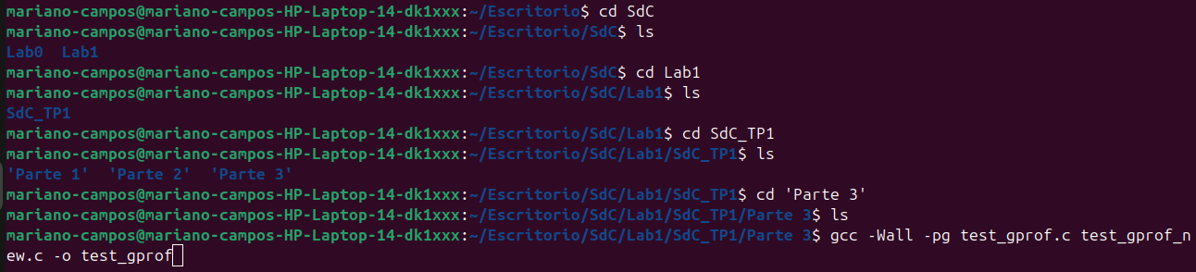
Resultado del comando:
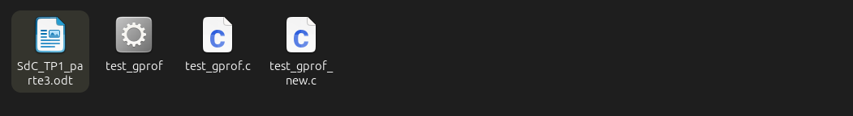
Paso 2: Ejecutar el código:
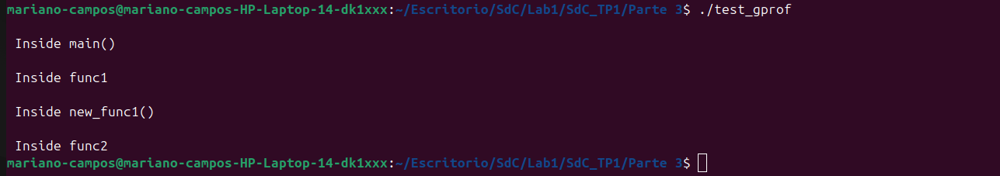
Resultado del comando:


Paso 3: Ejecute la herramienta gprof
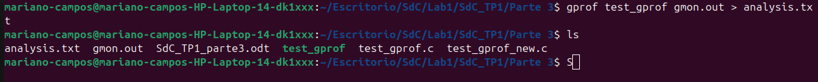
Resultado del comando:
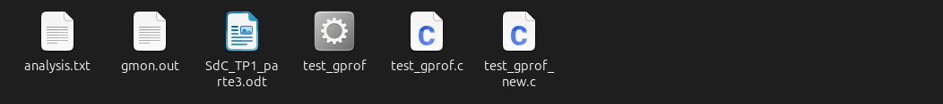
Esto produce un archivo de análisis que contiene toda la información de perfil deseada.
Flat profile:

Each sample counts as 0.01 seconds.
% cumulative self self total
time seconds seconds calls s/call s/call name
60.65 12.19 12.19 1 12.19 12.79 func1
32.39 18.70 6.51 1 6.51 6.51 func2
3.98 19.50 0.80 main
2.99 20.10 0.60 1 0.60 0.60 new_func1

Esta tabla describe el árbol de llamadas del programa y fue ordenada por la cantidad total de tiempo empleado en cada función y sus hijos. Cada entrada en esta tabla consta de varias líneas. La línea con el número de índice en el margen izquierdo enumera la función actual. Las líneas arriba enumeran las funciones que llamaron a esta función, y las líneas debajo enumeran las funciones a las que llama.
Call graph (explanation follows)
granularity: each sample hit covers 4 byte(s) for 0.05% of 20.10 seconds

index % time self children called name
<spontaneous>
[1] 100.0 0.80 19.30 main [1]
12.19 0.60 1/1 func1 [2]
6.51 0.00 1/1 func2 [3]
-----------------------------------------------
12.19 0.60 1/1 main [1]
[2] 63.6 12.19 0.60 1 func1 [2]
0.60 0.00 1/1 new_func1 [4]
-----------------------------------------------
6.51 0.00 1/1 main [1]
[3] 32.4 6.51 0.00 1 func2 [3]
-----------------------------------------------
0.60 0.00 1/1 func1 [2]
[4] 3.0 0.60 0.00 1 new_func1 [4]
-----------------------------------------------

Personalizar la salida de gprof usando indicadores
1. Suprima la impresión de funciones declaradas estáticamente (privadas) usando -a
Flat profile:

Each sample counts as 0.01 seconds.
% cumulative self self total
time seconds seconds calls s/call s/call name
93.03 18.70 18.70 2 9.35 9.65 func1
3.98 19.50 0.80 main
2.99 20.10 0.60 1 0.60 0.60 new_func1

Call graph (explanation follows)
granularity: each sample hit covers 4 byte(s) for 0.05% of 20.10 seconds

index % time self children called name
<spontaneous>
[1] 100.0 0.80 19.30 main [1]
18.70 0.60 2/2 func1 [2]
-----------------------------------------------
18.70 0.60 2/2 main [1]
[2] 96.0 18.70 0.60 2 func1 [2]
0.60 0.00 1/1 new_func1 [3]
-----------------------------------------------
0.60 0.00 1/1 func1 [2]
[3] 3.0 0.60 0.00 1 new_func1 [3]
----------------------------------------------

2. Elimine los textos detallados usando -b
3. Imprima solo perfil plano usando -p
4. Imprimir información relacionada con funciones específicas en perfil plano
Flat profile:

Each sample counts as 0.01 seconds.
% cumulative self self total
time seconds seconds calls s/call s/call name
100.00 12.19 12.19 1 12.19 12.19 func1

